

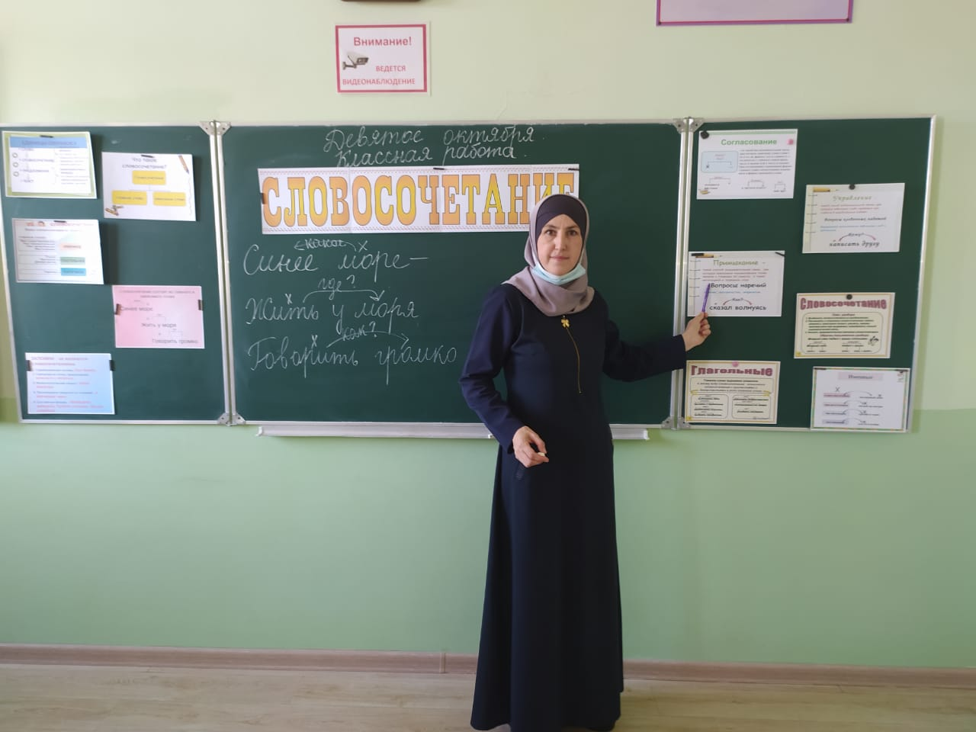

Тема: **Словосочетание как единица синтаксиса.**

Цель: повторить строение словосочетаний, тренироваться в нахождении словосочетаний в предложении, конструировать их по данной модели, составлять схемы словосочетаний, по орфографии повторить правописание падежных окончаний имён существительных, имён прилагательных, имён числительных, причастий, развивать речь учащихся.

Методические приёмы: повторение изученного, конструирование словосочетаний, словарная работа, выполнение упражнений учебника.

**Ход урока**

1. **Орг.момент.**

**Орфографическая разминка**.

1. Решить тест:в каком словосочетании в окончании обоих слов пропущена буква Е

а) к ранн..й оттепел..

б) в крайн..м случа...

в) на дальн..й станции...

г) на развевающ..мся знамен..

**2**. Поставить в форму Р.Д.П. падежа

Химия, гербарий

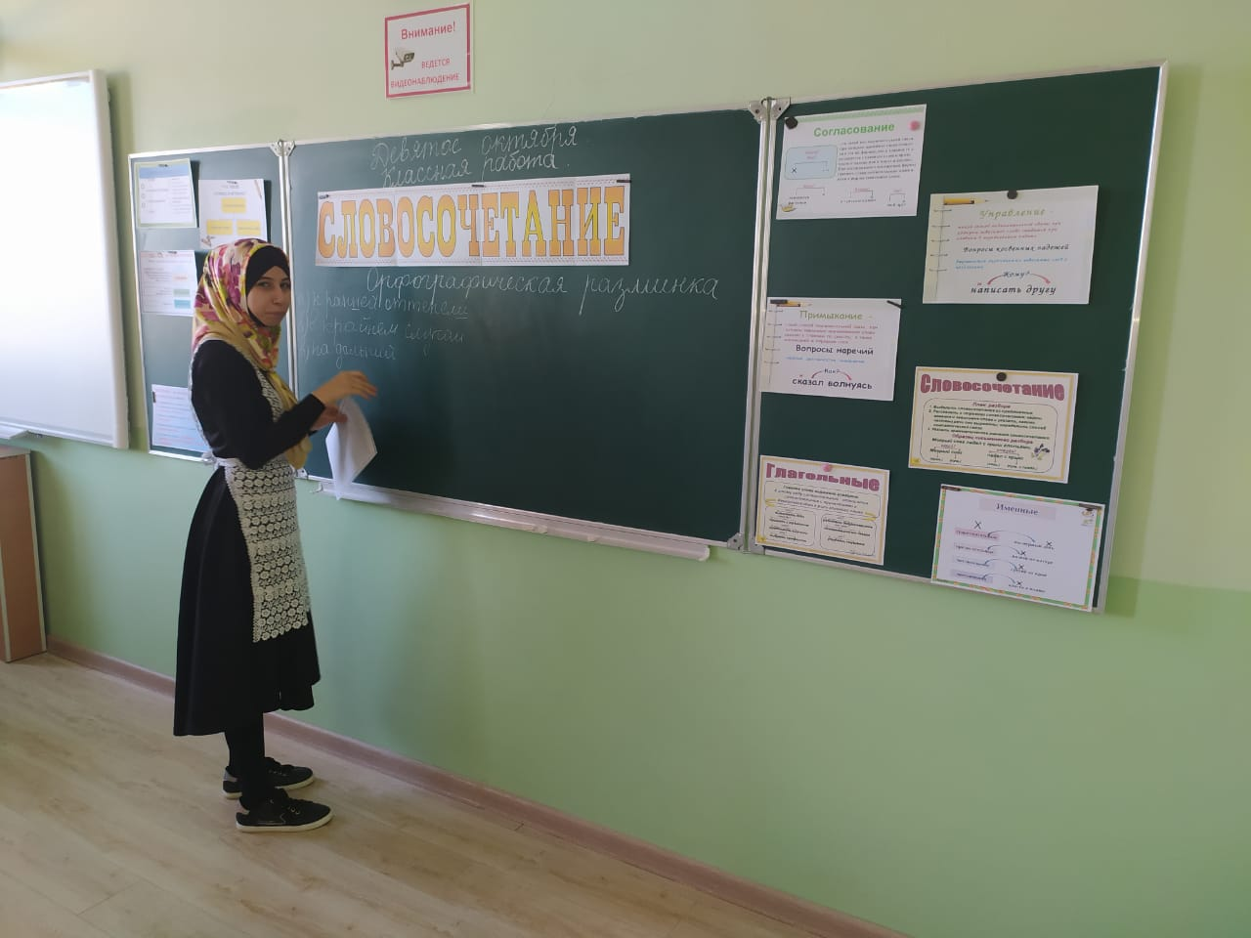

**Проверка д/з**

- Что такое текст?

- Разберём предложение: Умение правильно строить различные тексты – одно из самых важных условий владения речью.

- Какие бывают виды связи предложений в тексте?(Цепная и параллельная)

Запишем примеры.

- Какие морфологические средства связи предложений в тексте вам известны? (союзы, различные частицы)

- Какие стили выделяют в русском языке?

Запишем слова: регулировать

олицетворять

-Определите стиль текстов в упр.52. (публицистический)

Упр.56. Значение слов

*Архитектур*а – искусство строительства, возведения зданий.

*Возводить*- строить, сооружать.

*Скульптур*а – вид изобразительного искусства, произведения которого имеют объёмную, трёхмерную форму.

*Замысловатый* – сложный, затейливый, оригинальный.

*Горельеф*– скульптурное изображение, выступающее над плоскостью фона более чем на половину своего объёма.

*Орнамент*– узор, состоящий из ритмически упорядоченных элементов.

*Зодчий*– архитектор, строитель.

*Зодчество*– искусство архитектуры, строительства.

**Словарный диктант**. Регулировать, олицетворять, ландшафт, колорит, композиция, архитектура, зодчества, зодчий, орнамент, апофеоз, горельеф, аллегория, монумент, истинный, подлинный, талантливый, гениальный, директор, секретарь, традиция.

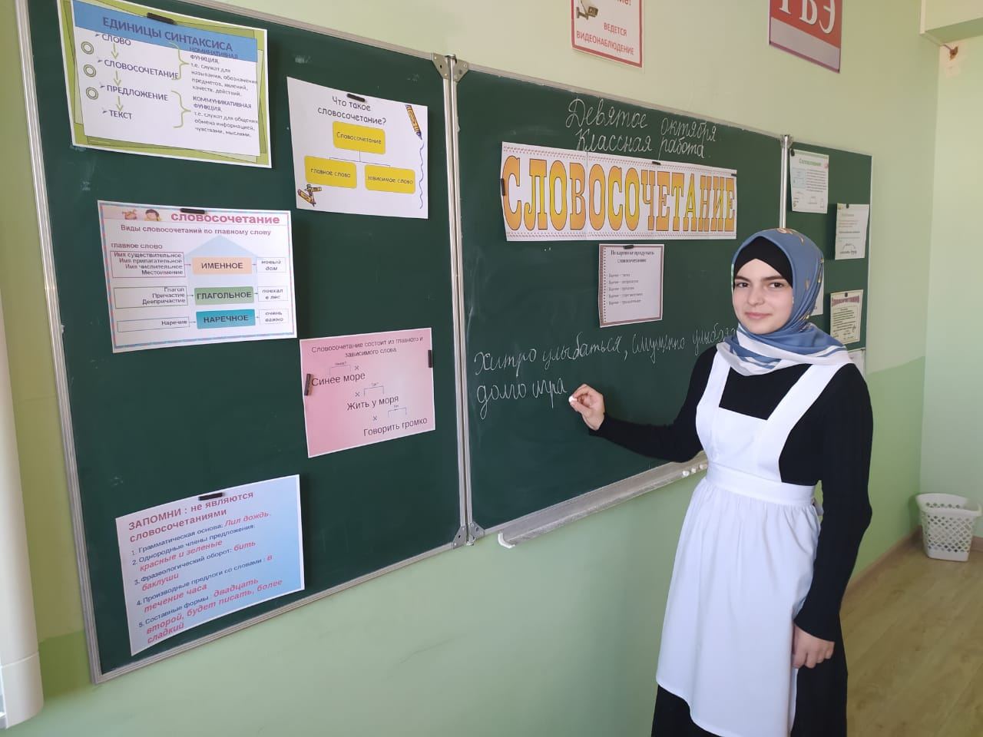

**Изучение нового материала**.

**1.**Слово учителя.

Словосочетания – синтаксические единицы, из которых строится предложение. Словосочетание образуется в результате соединения 2-х самостоятельных слов, это наименьший контекст, в котором проявляется лексическое значение слова и его грамматические свойства.

Что значит «контекст»? Предположим, дано слово, написанное на доске (*орган*). Прочитайте его. Вне контекста, т.е. вне окружения, неясно, что имеется в виду: смысл слова, во-первых, зависит от ударения (*Орган* и *оргАн* – омографы, слова, которые пишутся одинаково, но произносятся по-разному). Кроме того, слово *Орган* многозначно. Образуем словосочетания, проясняющие лексическое значение слова, запишем их в тетради:

Орган печати (газета); орган зрения (глаз); служить в органах (например, в полиции); органы здравоохранения; слушать орган.(Расставьте ударение)

Слово это произошло от греч. оrganon – орудие, инструмент.

Орган – 1) часть организма, выполняющая определённую функцию: орган речи, органы кровообращения; 2) учреждение, исполняющее определённые функции в обществе: органы опеки и попечительства, органы государственной власти; 3) периодическое издание: орган демократической партии.

ОргАн – духовой клавишный музыкальный инструмент больших размеров, состоящий из набора труб, в которые мехами нагнетается воздух.

Однокоренные слова к слову Орган – *организация, организовать, организованный, организационный, организатор, организаторский, организм, организованно, организованность, органика, органический.*

К слову оргАн – *органист, органистка, органчик, органный.*

Итак, мы видим, что лексическое значение слова проявляется в контексте, т. е в окружении других слов, связанных с ним по смыслу и грамматически.

**2**. Дайте определение словосочетания. ( Словосочетание – два или несколько самостоятельных слов, связанных по смыслу и грамматически.)

Словосочетание называет предметы, действия, признаки более конкретно. Оно состоит из главного и зависимого слова. Зависимое слово уточняет смысл главного. Упр. 60 (устно)

**3**. Признаки словосочетания.

1) словосочетание могут составить только самостоятельные части речи;

2) одно из составляющих слов зависит от другого;

3) словосочетание должны составлять слова, сочетающиеся по лексическому значению.

**4**. Грамматическая форма и грамматическое значение словосочетаний.

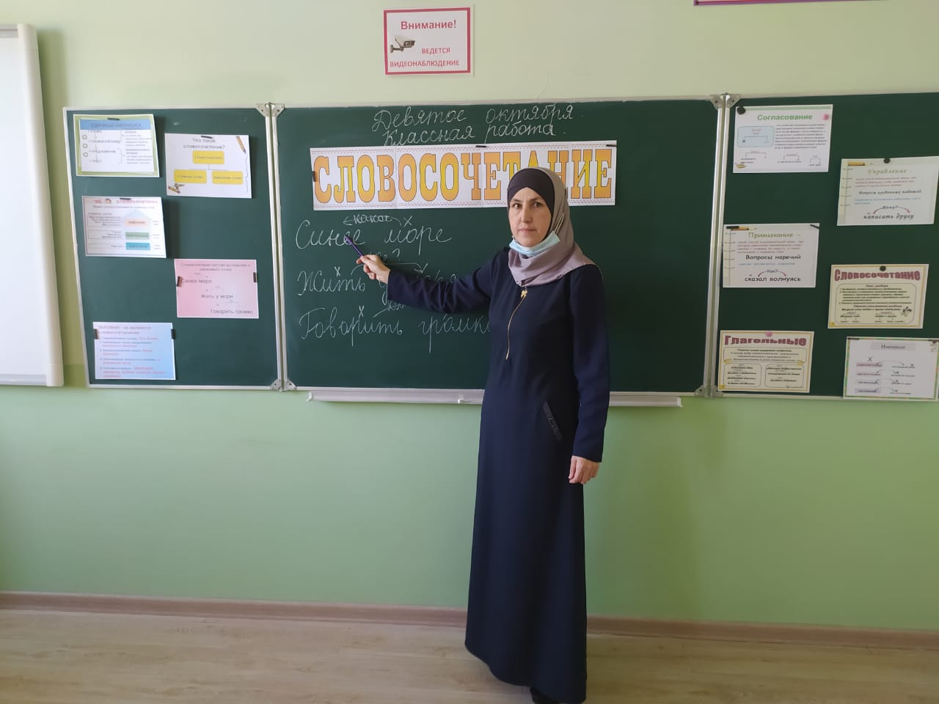

**Грамматическая форма сл**овосочетания – это его строение, схема. Например: *олимпийское движение* – прил.+ сущ.; *преодолеть препятствие* – глаг.+сущ.; *увлекаться спортом* – глаг.+ сущ.

**Более конкретная схема указывает на форму зависимого слова**: уверенный в себе – прил. + предлог + мест. в П.п.

**По морфологическим свойствам, принадлежности словосочетания делятся на именные ( главное слово - имя сущ, имя прил. , имя числ., мест.) глагольные (главное слово – глагол или его формы) и**

**наречные ( главное слово – наречие)**

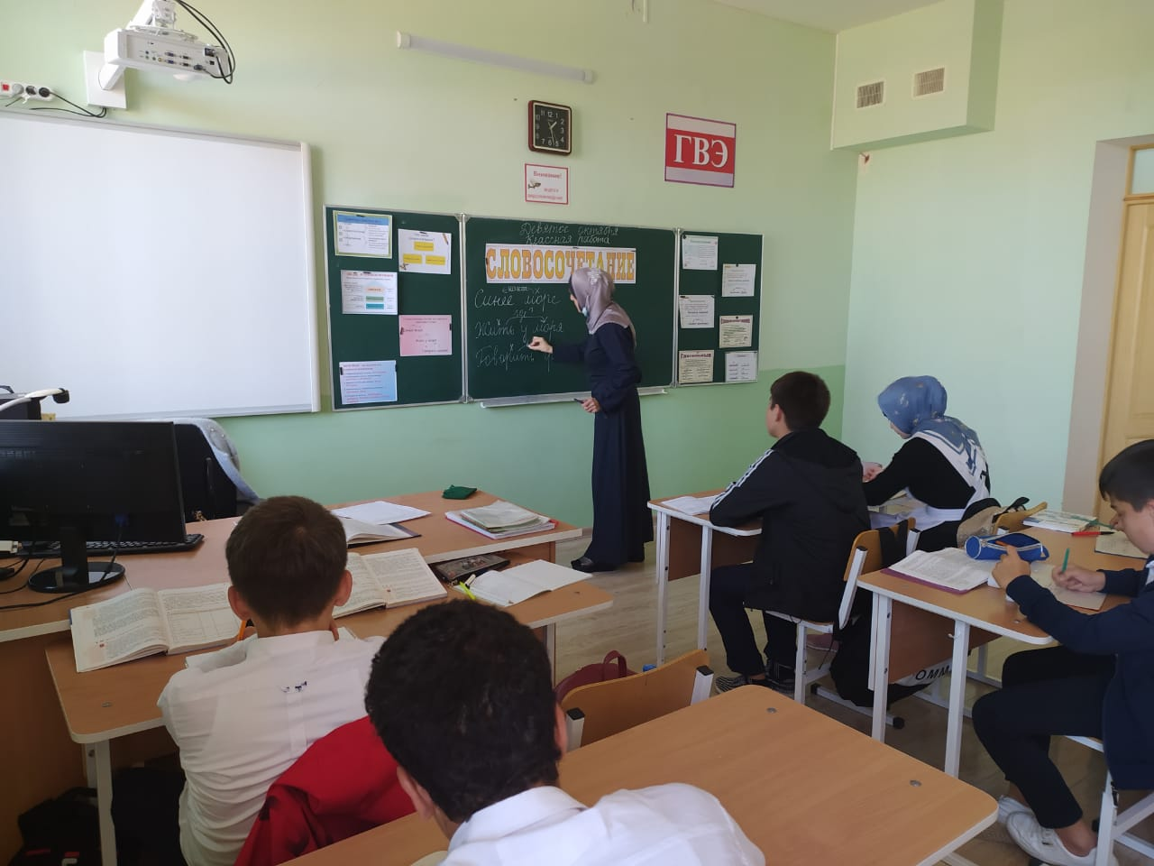

1. **Закрепление изученного**.

1.Виды словосочетаний по морфологическим признакам. **Упр. 61.**

2. Строение словосочетаний. **Упр.62.**

3. Конструирование словосочетаний. **Упр.63.**

4.Работа над грамматическими нормами. **Упр. 64.**

**Словарная работа.** Талантливый, гениальный, директор, секретарь, традиция. Выписать слова из рамок, составить по одному словосочетанию с каждым из них, определить главное и зависимое слово: истинный друг, подлинный документ, талантливый скрипач, гениальный план, директор школы, секретарь собрания, традиция завода,.

1. **Подведение итогов.**

**-Что такое словосочетание?**

**-Для чего нужны словосочетания?**

**-Из каких частей состоят?**

**-Какие бывают по морфологическим признакам главного слова?**

**-Что называют грамматической формой словосочетания?**

1. **Домашнее задание: П.7, упр. 65, 67.**